4.1 Medienproduktion und Präsentation
Medienprodukte adressatengerecht planen, gestalten und präsentieren; Möglichkeiten des Veröffentlichens und Teilens kennen und nutzen
Fach Niederländisch: Jahrgangsstufe 8: UV: Binnen en buiten

SuS produzieren Wettervorschauen auf Niederländisch, in denen sie über das Wetter der kommenden Tage sprechen und Empfehlungen für Kleidung und Freizeitaktivitäten aussprechen.

Material:

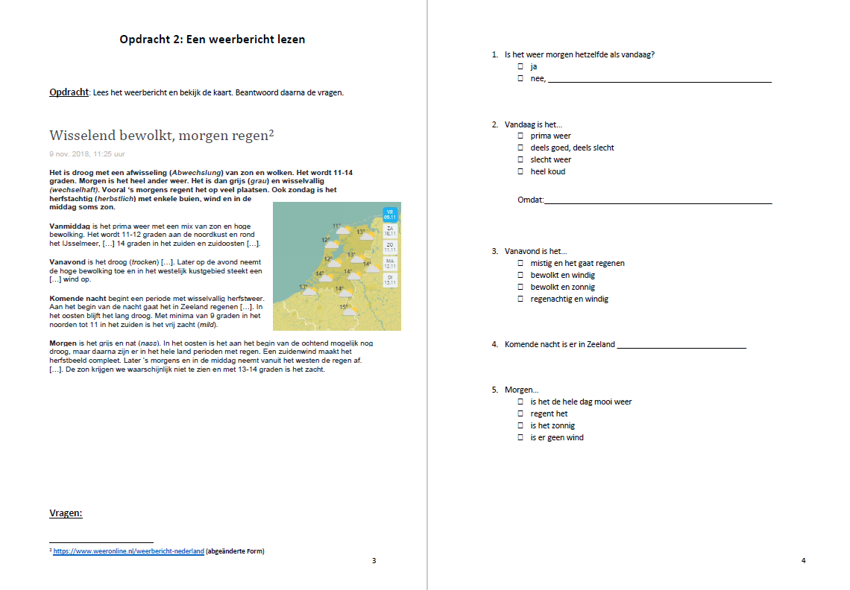
Arbeitspaket – Een eigen weerbericht
